1. 这两个参数是什么意思：*args，**kwargs？我们为什么要使用它们？

*args：不定长参数之元祖；**kwargs：不定长参数之字典

在不确定传入参数的个数时，需要用到不定长参数

1. （先自己想，然后再实验，最后查百度）

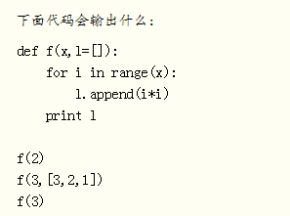

[0, 1]

[3, 2, 1, 0, 1, 4]

[0, 1, 0, 1, 4]

1. **如何在一个函数内部修改全局变量**

在函数体内部用global声明全局变量并赋值

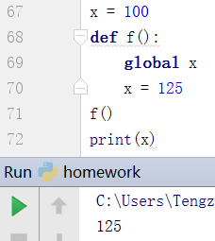

1. **用lambda函数实现两个数相乘**

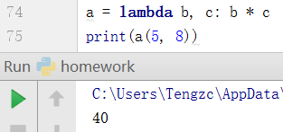

1. **列表推导式求列表所有奇数并构造新列表，a =  [1, 2, 3, 4, 5, 6, 7, 8, 9, 10]**

